

Compte-rendu de la réunion du comité syndical

Séance du 22 mai 2018

L'an deux mil dix-huit, le vingt-deux mai à dix heures trente, le Comité du SYNDICAT DEPARTEMENTAL D'ENERGIE 35, dûment convoqué le quinze mai deux mille dix-huit, s'est réuni au siège du Syndicat sous la présidence de Didier NOUYOU, Président**.**

**SDE35**

**Village des collectivités**

**1 avenue de Tizé CS 43603**

**352036 Thorigné-Fouillard**

**-**

**Nombre de délégués**

**En exercice : 36**

**Présents : 25**

**Absents : 15**

**Quorum : 19**

**Réception par le Préfet**

**08/06/2018**

**Publication**

**10/06/2018**

**Présents** : Didier NOUYOU, Président, Christophe MARTINS, Jean-Claude BELINE, Daniel GUILLOTIN, Loïc GODET et Jean-Luc DUPUY, Vice-présidents ; Michel BENEDETTI (à partir du point 6), Camille BONDU (à partir du point 6), Albert COMBY, Alain COSSONIERE, André CROGUENNEC, Yvonnick DAVID, André DAVY, Olivier DEHAESE (à partir du point 6), Jean-Pierre DELAUNAY, Valérie DESTRUHAUT, Didier DUPERRIN, Claude GUERIN, Patrick LE GUYADER, Jean-Luc MORLAIS, Nadège NOISETTE, Jacques POUPART, Patrick SAULTIER et Daniel TANCEREL, délégués titulaires.

André BRIZARD, délégué suppléant.

**Absents** : Maurice BEAUGENDRE, Jean-Yves GOMMELET, Gurval GUIGUEN, Jean-Yves INIZAN, Michel JEULAND, Dominique KERJOUAN, André LATREILLE, Robert MONNIER, Yannick NADESAN, Franck NOEL, Alain PAUL et Jacques RENAULT, délégués titulaires.

**Secrétaire de séance** : Jean-Claude BELINE

Le Président déclare que le quorum est atteint, 25 membres sur les 36 membres en exercice étant présents et que le comité peut valablement délibérer.

Ordre du jour

1. Désignation d’un secrétaire de séance

2. Approbation du procès-verbal de la réunion du Comité syndical du 10 avril 2018

3. Finances – Décision modificative n°3/2018

4. Finances –Demandes de dérogations au guide des aides 2018

5. Coopération décentralisée – Projets de l’association Teria

6. SEM Energies renouvelables - Statuts

7. Marchés publics – Marchés de travaux, maintenance, études et gestion patrimoniale des installations d’éclairage public

8. Marchés publics – Acquisition d’un logiciel de gestion des ressources humaines

9. Commande publique – Contrat avec la société de conseil SVP

10. Administration – Protocole d’accord avec M. VAEVIEN

11. Ressources humaines – Délibération autorisant le recrutement d’agents contractuels dans les cas prévus à l’article 3 de la loi du 26 janvier 1984

12. Ressources humaines – Création et modification d’emplois

13. Ressources humaines – Recours à des agents contractuels - Précisions

14. Contrôle de travaux réalisés par le SDE35

15. Information des attributions exercées par le bureau par délégation du comité

16. Information des attributions exercées par le président par délégation du comité

17. Questions diverses

1. Désignation d’un secrétaire de séance

Le président propose au comité de désigner Monsieur Jean-Claude BELINE en qualité de secrétaire de séance.

Le comité, à l’unanimité, approuve cette proposition.

1. Approbation du procès-verbal de la réunion du comité syndical du 10 avril 2018

Le procès-verbal de la réunion du comité du 10 avril 2018 est soumis pour approbation au comité syndical. Il a été adressé avec la convocation à la réunion du 22 mai 2018.

Rappel de l’ordre du jour :

1. Désignation d’un secrétaire de séance

2. Approbation du procès-verbal de la réunion du Comité syndical du 27 février 2018

3. Finances – Décision modificative n° 2/2018

4. Finances – Demandes de dérogations au guide des aides 2018

5. Finances – Demande de subvention de l’association Energy Cities

6. Ressources humaines – Adhésion à Pôle Emploi

7. Ressources humaines – Indemnité kilométrique vélo

8. Concession – Convention relative à l’intégration dans l’environnement des ouvrages de la concession de distribution publiques d’électricité (article 8)

9. Concession – Avenant au contrat de concession relatif à l’application du protocole PCT

10. Concession – Retour sur la conférence Loi Nome

11. Marchés publics – Etat des lieux des marchés formalisés à lancer en 2018

12. Marchés publics – Accord-cadre d’achat de matériel d’éclairage public

13. Information des attributions exercées par le bureau par délégation du comité

14. Information des attributions exercées par le président par délégation du comité

15. Questions diverses

Après en avoir pris connaissance, le comité syndical approuve, à l’unanimité, le procès-verbal de la réunion du comité syndical du 27 février 2018

1. Finances – Décision modificative n° 3/2018

Le Vice-président présente au comité la décision modificative n°3 au budget 2018 qui porte sur l’inscription de nouvelles opérations sous mandat à réaliser pour le compte des communes sous la maîtrise d’ouvrage déléguée du SDE35.

La décision modificative intègre également les dépenses et recettes de la convention de mandat signée avec Rennes Métropole pour la mise à niveau des bornes de recharge pour véhicules électriques avant transfert de la compétence d’un montant de 130 000 €, sans participation financière du SDE35.

Après délibération, le comité syndical, à l’unanimité, approuve la décision modificative n°3 au budget 2018 telle que résumée ci-après :

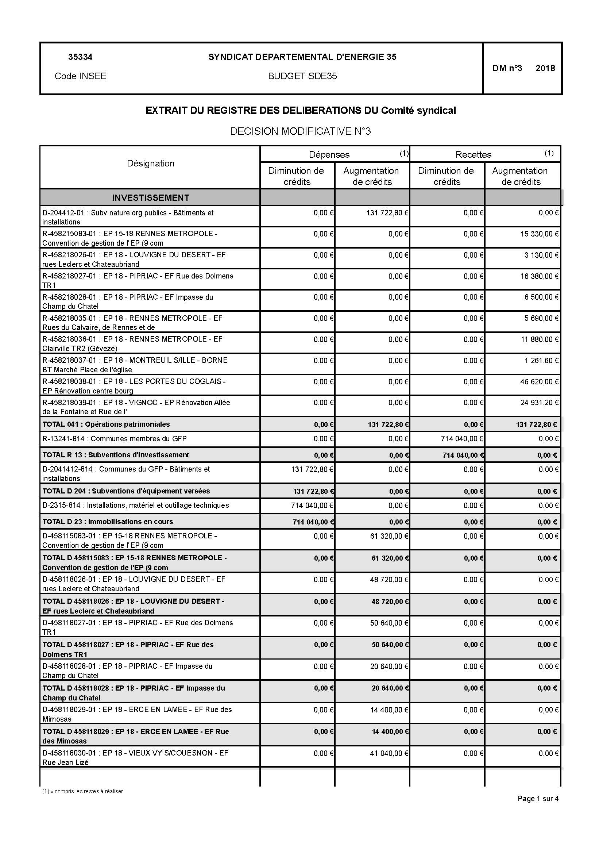

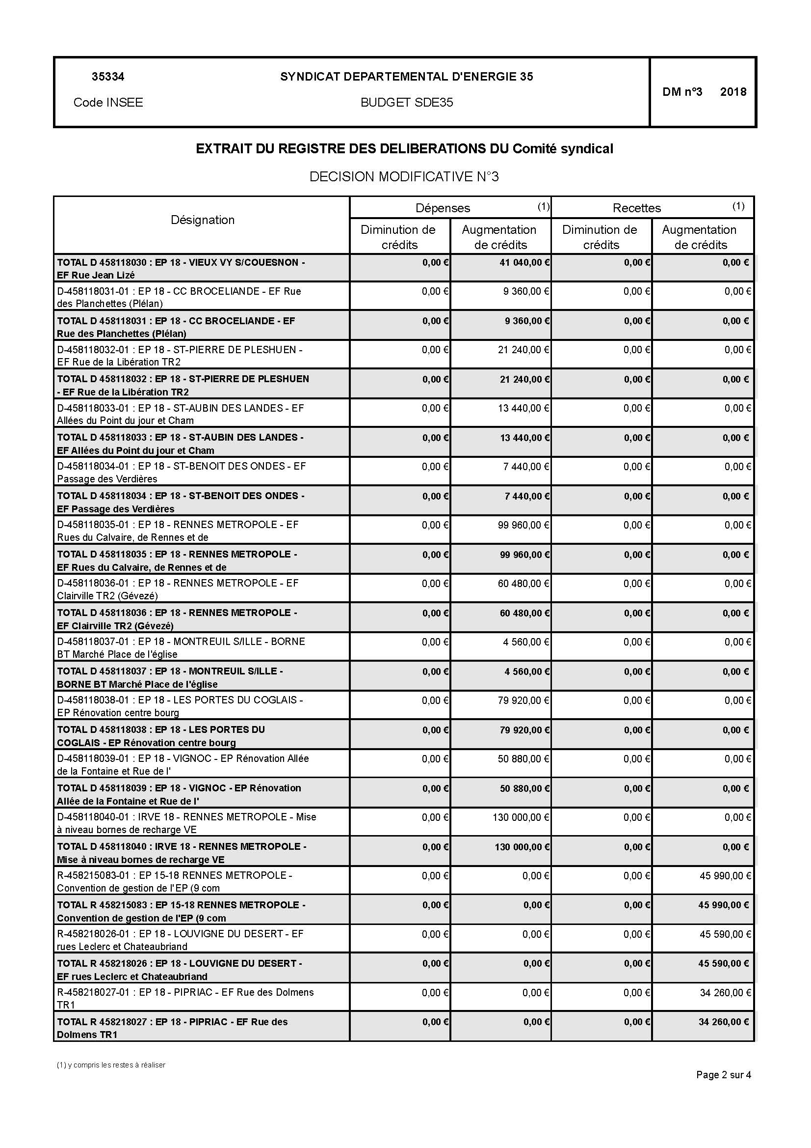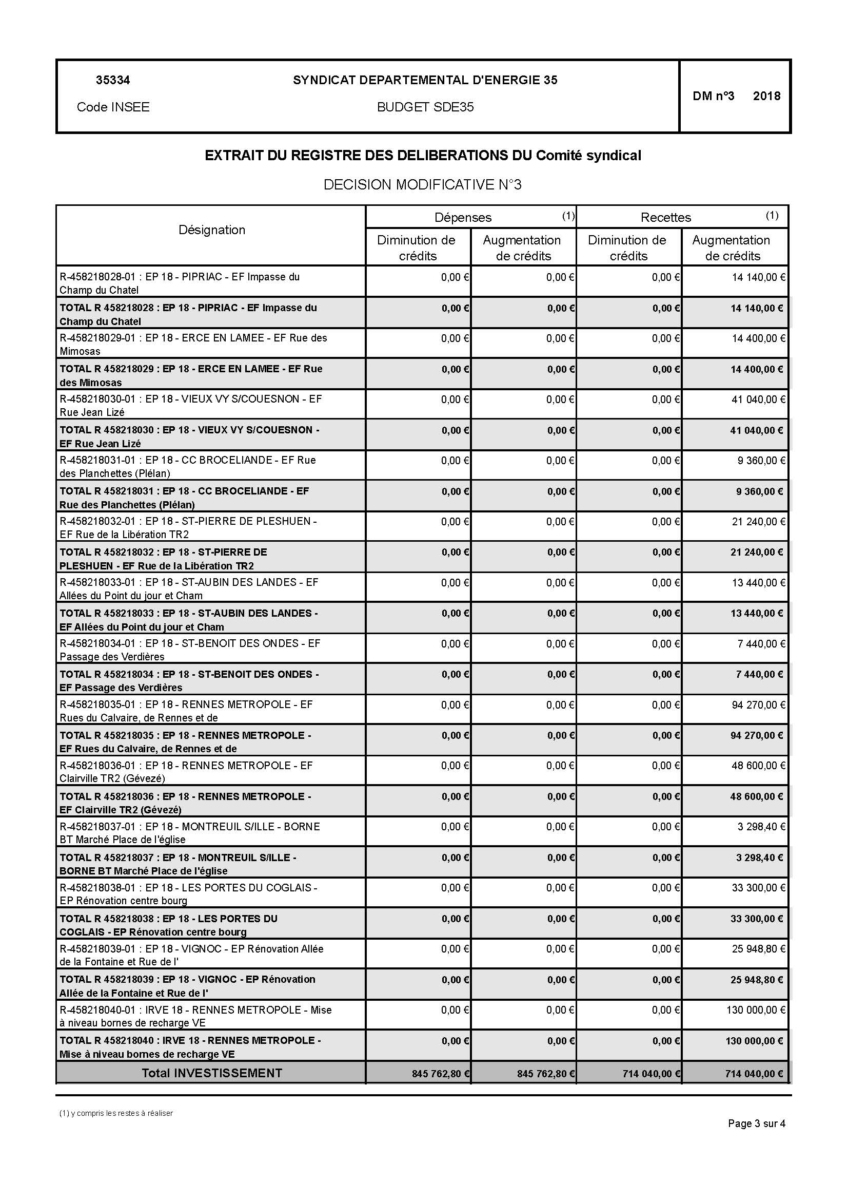



1. Finances – Demandes de dérogations au guide des aides 2018

Ce point est retiré de l’ordre du jour.

1. Coopération décentralisée – Projets de l’association Teria

Par délibération du 18 novembre 2014 et dans le cadre de la loi Oudin-Santini-Pintat qui autorise les syndicats d’énergie à affecter 1% de leurs ressources à des projets de coopération décentralisée, le comité syndical a ouvert une enveloppe budgétaire pour soutenir des projets de ce type.

Les critères techniques d’attributions du SDE35 sont les suivants :

* la demande doit porter sur un projet d’électrification, par énergie renouvelable de préférence ;
* la formation de techniciens locaux chargés de la maintenance doit être prévue.

Les critères financiers sont les suivants :

* enveloppe annuelle globale de 30 000 € avec un maximum de 10 000 € par projet ;
* soutenir les projets à hauteur de 50 % maximum du projet avec un plafond à 10 000 € par projet ;
* exiger que le projet soit aidé par une collectivité d’Ille-et-Vilaine adhérente au SDE35 directement ou indirectement (pour que les aides des communes de Rennes Métropole soient prises en compte) mais pas nécessairement à hauteur équivalente.

Le comité syndical est informé que l’association Teria a déposé une demande de subvention auprès du SDE35, en février, pour deux projets :

**Projet n° 1** : Réhabilitation d’un puits avec système solaire dans la commune de Tendeli au Mali.

La solution technique retenue consiste en une centrale électrique solaire permettant de pomper l’eau du puits.

La subvention demandée au SDE35 est de 2 000 euros pour un montant total du projet de 20 900 euros (6 044 euros sont dédiés à « l’énergie »). Plusieurs partenaires ont été sollicités dont la commune de Chartres-de-Bretagne qui apporte une subvention de 1 000 euros, le Conseil Départemental avec une aide de 3 000 euros, l’Agence de l’Eau Loire-Bretagne avec une aide de 8 000 euros et Eau du Bassin Rennais avec une subvention de 5 000 euros. La formation de techniciens locaux est assurée par l’association locale Teria Tendeli pour assurer la maintenance des installations.

**Projet n° 2** : Création d’un puits avec système solaire et installation d’un système d’éclairage solaire pour des salles de classe dans la commune de Niandala au Burkina Faso.

La solution technique retenue consiste en une centrale électrique solaire permettant de pomper l’eau du puits et la mise en place des modules solaire et batterie pour éclairer les salles de classe.

La subvention demandée au SDE35 est de 5 000 euros pour un montant total du projet de 23 780 euros (12 053 euros sont dédiés à « l’énergie »). Plusieurs partenaires ont été sollicités dont la commune de Chartres-de-Bretagne qui apporte une subvention de 1 000 euros, le Conseil Régional avec une aide de 6 000 euros, l’Agence de l’Eau Loire-Bretagne avec une aide de 8 000 euros. La formation de techniciens locaux est assurée par l’association locale Teria et le suivi de chantier par l’association Song Taab.

Ces demandes ont été présentées en commission Energie en mars dernier et celle-ci a émis un avis favorable. Invités se prononcer pour subventionner ces projets de coopération décentralisée, le comité syndical, à l’unanimité, décide :

* d’accorder à l’association Teria une subvention de 2 000 € pour la réalisation d’un puits avec système solaire dans la commune de Tendeli au Mali.
* d’accorder à l’association Teria une subvention de 5 000 € pour la création d’un puits système solaire et installation d’un système d’éclairage solaire pour des salles de classe dans la commune de Niandala au Burkina Fasso.
* d’autoriser le président à signer tous les documents relatifs au versement de ces aides.

6- SEM Energies Renouvelables - Statuts

Vu le Code général des collectivités territoriales, notamment ses articles L.1521-1 et suivants, et L.5711-1 ;

Considérant que bien qu’en progression constante, la production d’énergie renouvelable en Ille et Vilaine reste très en deçà des objectifs nationaux et régionaux fixés pour répondre aux défis de la transition énergétique et à l’urgence climatique ;

Considérant la volonté des élus du SDE35 de soutenir la production d’énergie renouvelable, par la création d’un nouvel acteur public local, une société d’économie mixte locale (SEM) en l’occurrence, permettant de massifier le développement des énergies renouvelables en Ille et Vilaine ;

Considérant les conclusions de l’étude de faisabilité pour la création d’une « SEM Energie Renouvelable » lancée mi-2017 et du large travail de concertation mené durant 6 mois, confirmant la pertinence du montage sous forme de SEM afin :

* de créer un outil public commun spécialisé en énergie renouvelable entre le SDE35, le Département et Rennes Métropole,
* de mutualiser les ressources (ingénierie, exploitation, gestion administrative…) notamment dans les phases d’amorçage et de développement des projets,
* de disposer d’un outil de financement local capable d’assumer un couple risque/rentabilité moins favorable que ce qu’exigent les investisseurs institutionnels,
* de développer des partenariats avec des entreprises privées du secteur,
* d’intervenir sur des champs complémentaires (mobilité, maitrise de la demande en énergie, etc.) et ponctuellement hors du département.

Au vu de ces éléments et en application de l’article L. 1522-1, alinéa 2, 1° du code général des collectivités territoriales, il est proposé aux membres du Comité Syndical de créer une société anonyme d'économie mixte locale dénommée (nom à définir), régie par les dispositions des articles L. 1521-1 et suivants du code général des collectivités territoriale et des articles L. 225-1 et suivants du code de commerce, entre :

* **le Syndicat Départemental d’Energie 35 (SDE35)**, acteur public majoritaire et chef de file, qui mettra à disposition une partie de ses équipes afin d’accompagner le lancement de la SEM,
* **le Conseil Départemental d’Ille et Vilaine**, qui souhaite participer activement au déploiement des énergies renouvelable sur son territoire,
* **Rennes Métropole**, dont la SEM sera l’un des outils opérationnels de déploiement des énergies renouvelables au sein de son PCAET (Plan Climat Air Energie Territorial),
* **la Caisse des Dépôts**, qui encourage la mutation du système centralisé de production basé sur une offre d'énergie fossile, vers un système énergétique décentralisé, sobre et propre,
* et trois partenaires bancaires engagés dans le développement de cette nouvelle activité écoresponsable : **ARKEA, la Caisse d’Epargne et le Crédit Agricole.**

Les principaux objectifs fixés par les actionnaires fondateurs à ce nouvel outil public local de l’énergie seront :

* de massifier le développement des projets d’énergies renouvelables sur l’ensemble des filières existantes  en facilitant la réalisation effective des projets émergents recensés et en investissant dans des études préalables ;
* de favoriser l’acceptation des projets par les citoyens, en intégrant systématiquement une démarche de concertation le plus en amont possible, et en favorisant l’investissement citoyen dès que les projets le permettent ;
* d’accompagner les communes et les EPCI pour développer le potentiel en Energie Renouvelable de leur territoire, tout en leur permettant de garder la main sur la valeur de ce potentiel.
* de participer au développement de la mobilité décarbonée de demain, qu’elle soit électrique, gaz naturel, ou hydrogène.

Les principales caractéristiques de la société à créer sont les suivantes :

**Objet :** La Société a pour objet :

* la production d'énergies renouvelables, notamment par des installations situées sur le territoire des actionnaires publics ou sur des territoires situés à proximité et participant à l'approvisionnement énergétique de leur territoire,
* de réaliser ou d’apporter son concours à des projets, opérations ou actions portant sur la production, la promotion, l’utilisation, le transport ou la distribution des énergies renouvelables, la maîtrise ou l’optimisation de la demande ou de l’utilisation de l’énergie, et/ou la réduction du recours aux énergies fossiles et notamment :
  + tout projet permettant le développement des solutions de mobilité durable : électrique, gaz naturel et hydrogène en particulier,
  + tout projet relatif à la création de réseaux de distribution de chaleur ou de froid associés à une production d’énergie fatale ou renouvelable,
  + tout projet permettant d’améliorer la flexibilité du réseau électrique ou gazier : équilibrage entre production et consommation, effacement des pointes de consommation, stockage d’énergie…
  + tout projet concourant à la maîtrise de la demande en énergie que ce soit par la réalisation de prestations de conseils, d’études ou de travaux, par l’exploitation de réseaux et d’installations, par des opérations commerciales ou de maîtrise foncière, ou par toute autre forme d’actions de nature à faciliter la réalisation de cet objet.

**Siège social :** Le siège social est fixé à l’adresse suivante : Village des Collectivités d'Ille-et-Vilaine, 1 avenue de Tizé - CS 43603, 35236 THORIGNÉ-FOUILLARD Cédex.

**Durée :** La durée de la Société est fixée à quatre-vingt-dix-neuf (99) années à compter du jour de son immatriculation au Registre du Commerce et des Sociétés, sauf dissolution anticipée ou prorogation décidée par l’assemblée générale extraordinaire des actionnaires.

**Capital social :** Le capital social, à la constitution de la société, est fixé à six millions d’euros (6 000 000 €) maximum

**Actionnariat à sa création :**

* Syndicat départemental d’énergie 35 (SDE35) : 38500 actions correspondant à un apport maximum de 3 850 000 € dont 1 925 000 € minimum libérés à la création ;
* La Caisse des dépôts et consignations : 8000 actions correspondant à un apport de 800 000€ dont 400 000 € libérés à la création ;
* Le Conseil départemental d’Ille-et-Vilaine : 4000 actions correspondant à un apport de 400 000 € dont 200 000 € libérés à la création ;
* Rennes Métropole : 3500 actions correspondant à un apport de 350 000 € dont 175 000 € libérés à la création ;
* ARKEA : 2000 actions correspondant à un apport de 200 000 € dont 100 000 € libérés à la création ;
* Caisse d’Epargne : 2000 actions correspondant à un apport de 200 000 € dont 100 000 € libérés à la création.
* Crédit Agricole : 2000 actions correspondant à un apport de 200 000 € dont 100 000 € libérés à la création ;

Invité à se prononcer sur la dénomination de la société, les élus présents retiennent le nom Energ’IV, qui permet d’associer son objet, l’énergie, à son ancrage territorial, l’Ille et Vilaine, dans un mot court et dynamique.

Nadège NOISETTE est très satisfaite de la création de cette société, et souhaite savoir si une communication spécifique sera réalisée au sein des instances publiques qui auront à se prononcer sur leur entrée au capital.

Didier NOUYOU indique que le SDE35, à travers son Président et son Directeur Général, est disponible pour intervenir à la demande.

Jean-Claude BELINE remercie les élus de la Commission Energie et les services pour le travail réalisé. La création de la SEM en ce moment est particulièrement pertinente car elle sera l’un des outils à disposition des EPCI pour la réalisation effective de leur PCAET (Plan Climat).

Didier DUPERRIN remercie également élus et services pour le travail accompli, c’était une présentation attendue de longue date, et la SEM va permettre au SDE35 d’être mieux équipé pour répondre aux enjeux de demain.

Patrick SAULTIER souhaiterait que le terme « équilibrage » soit ajouté dans l’objet de la SEM, la gestion des pointes n’étant pas que liée à la consommation.

Invité à se prononcer sur la création de la société anonyme d’économie mixte locale, le comité syndical, à l’unanimité :

* décide de dénommer la société anonyme d’économie mixte locale : « ENERG’IV »
* décide la participation du SDE35 à la création de la société anonyme d’économie mixte locale ENERG’IV;
* approuve les projets de statuts de la société anonyme d’économie mixte locale ENERG’IV, annexés à la délibération, prévoyant que la société sera dotée d’un capital de six millions d’euros (6 000 000 €) maximum libérés en deux fois minimum, dans lequel la participation du Syndicat Départemental d’Energie 35 (SDE35) est fixée à trois millions et huit cent cinquante mille euros (3 850 000 €) maximum, libérée à la constitution de la société à hauteur de 50 %  minimum ;
* autorise le Président du SDE35 à y apporter le cas échéant des modifications mineures et à les signer ;
* autorise le Président du SDE35 à prendre et/ou signer tous actes utiles à la constitution de ladite société y compris la libération du capital dans la limite des montants indiqués ci-dessus ;
* autorise le Président du SDE35 à poursuivre les négociations en vue de la conclusion ultérieure d’un pacte d’actionnaires ;
* désigne M. Didier NOUYOU, comme son représentant permanent à l’assemblée générale des actionnaires de la société ;
* désigne par 24 voix pour et 1 bulletin nul (vote à bulletin secret), M. Didier NOUYOU et, sur proposition du bureau, les 10 mandataires suivants, représentant  le SDE35 au conseil d’administration de la société ;

|  |  |
| --- | --- |
| Christophe MARTINS | Nadège NOISETTE |
| Jean-Claude BELINE | André CROGUENNEC |
| Daniel GUILLOTIN | Daniel TANCEREL |
| Jean-Luc DUPUY | Yvonnick DAVID |
| Loïc GODET | Camille BONDU |

* autorise les mandataires ci-dessus à se prononcer sur la dissociation ou le cumul des fonctions de Président et de Directeur général de la société ;
* autorise M. Didier NOUYOU, à assurer la présidence du conseil d’administration de la société au nom du SDE35 dans le cas où le conseil d’administration désigne le SDE35 à cette fonction ;
* autorise M. Didier NOUYOU à occuper également la fonction de Directeur général de la société en cas de non dissociation des fonctions de Président et de Directeur général de la société.

7- Marchés publics – Marchés de travaux, maintenance, études et gestion patrimoniale des installations d’éclairage public

Lors du comité syndical du 10 avril 2018, l’évolution des périmètres des principaux marchés formalisés de travaux du SDE35 a été présentée.

Les marchés de maintenance et petits travaux d’éclairage public 2014-2018 arrivent à échéance le 31 décembre 2018. Il est convenu de les relancer en intégrant les prestations d’études et de travaux d’éclairage (prestations antérieurement comprises dans les marchés de travaux de réseaux électriques). Pour cette consultation, le SDE35 sera présenté en qualité d’entité adjudicatrice.

La consultation concerne les domaines suivants :

* les travaux (remplacement et déplacement d’ouvrages, extensions, rénovations…),
* la maintenance (préventive et curative),
* les études
* la gestion patrimoniale

Les installations concernées sont les suivantes :

* les installations d’éclairage des différentes voies et parkings publics ;
* des installations spécifiques telles que les installations d’éclairages extérieurs des terrains de sport, campings, parkings publics et les installations d’illuminations du patrimoine.

Pour rappel, aujourd’hui, 170 communes et 8 EPCI adhèrent à la compétence éclairage du SDE35. De nouvelles communes sont susceptibles d’intégrer la compétence au 1er janvier 2019 ou durant le marché.

La procédure envisagée est un marché négocié avec mise en concurrence préalable (article 74 du Décret) pour des marchés à bons de commande d’un an renouvelable 3 fois (2019-2022). L’appel d’offres est décomposé en 3 lots géographiques.

|  |  |  |
| --- | --- | --- |
| **LOTS** | **Montant estimatif**  **annuel € HT minimum** | **Montant estimatif maximum annuel € HT** |
| N°1 : Secteur ouest | 1 200 000 € | 4 800 000 € |
| N°2 : Secteur sud | 1 200 000 € | 4 800 000 € |
| N°3 : Secteur nord | 1 200 000 € | 4 800 000 € |
| **TOTAL** | **3 600 000 €** | **14 400 000 €** |

Les principales caractéristiques du marché :

* chaque entreprise ou groupement d’entreprises ne pourra être attributaire que d’un lot au maximum.
* le marché évolue pour intégrer tous types d’interventions (travaux, maintenance, études et gestion patrimoniale).

Après la phase de sélection des candidatures, les offres des entreprises ou des groupements seront analysés selon les critères suivants :

* prix des prestations 50 %
* valeur technique 40 %
* démarche environnementale et responsable 10 %

Après délibération, le comité syndical, à l’unanimité décide :

* d’autoriser le Président à valider le dossier de consultation des entreprises, y compris allotissement et montants,
* d’autoriser le Président à mener la négociation et à signer les marchés, les avenants, après avis de la CAO, et tous les documents relatifs à cette affaire,

1. Marchés publics – Acquisition d’un logiciel de gestion des ressources humaines

Le SDE35 a récemment étoffé ses missions en développant de nouvelles compétences dans le domaine de l'éclairage public, de desserte gaz ou le déploiement d'infrastructures de recharge pour véhicules électriques. Il ambitionne également de développer une offre de production d'énergie renouvelable sur le département.

Ces nouvelles compétences, ont engendré une augmentation significative de l’effectif du SDE35. Aussi, il conviendrait de se doter d’un nouvel outil performant et simple d’utilisation pour la gestion de certaines données de ressources humaines.

Les principaux objectifs sont :

* simplifier la saisie des congés, absences, notes de frais… en dématérialisant les pièces et les procédures,
* gérer le temps de travail des agents, le compte épargne temps, les frais de mission, les formations, le compte personnel d’activité et ainsi gagner en temps de suivi administratif (pas de ressaisie des données, aide à la préparation de la paie…),
* permettre une vision globale pour les encadrants.

Il est proposé de mettre en place ce marché pour une durée de 12 mois à compter de la mise en service du logiciel et de prévoir une reconduction tacite à date anniversaire dans la limite de 2 reconductions.

Le montant global de la prestation est estimé à 10 000 € pour la durée du marché (y compris installation, configuration et formation des utilisateurs).

Après délibération, le comité syndical, à l’unanimité, décide d’autoriser le président à lancer la consultation et à signer le marché ainsi que toutes les pièces relatives à cette acquisition.

1. Commande publique – Contrat avec la société de conseil SVP

Le comité de direction du SDE35 a, lors de sa réunion du 28 mars 2018, proposé que le syndicat s’abonne aux services de la société SVP qui propose une plateforme d’expertise destinée aux entreprises et aux collectivités.

L’adhésion aux services SVP va permettre de sécuriser les décisions tout en gagnant du temps dans les recherches d’informations. La plateforme apporte une aide concrète, réactive, adaptée à la collectivité et ses spécificités. Les experts sont consultables facilement (mail, téléphone) sur toute question dans les domaines juridiques, financiers, commerciaux, techniques, etc. Sa double compétence, privée et publique, permettra de sécuriser le travail autour de la SEM sur les domaines financiers, juridiques et ressources humaines.

Après une période concluante de test par les agents, il est proposé au comité d’adhérer à ce service.

Après délibération, le comité syndical, à l’unanimité, décide d’autoriser le président à signer le contrat d’adhésion au service de la société SVP, d’un an, renouvelable 2 fois, et résiliable à tout moment. Pour information, le montant mensuel en 2018 est de 600 € HT.

1. Administration – Protocole d’accord avec Monsieur VAEVIEN

Le SDE35 a mandaté l’entreprise ERS pour des travaux d’effacement de réseaux au Village des 4 Salines, rue des Mondrins à Roz-sur-Couesnon. Les travaux ont été réalisés en mars 2016. En août 2016, des fissures apparaissent sur un bâtiment appartenant à M. Vaevien. En mai 2017, l’assureur Groupama constate le gonflement de la façade. Le mur s’effondre en septembre 2017 sur une longueur de 8 mètres sans faire de victime.

Une expertise est menée en novembre 2017. Les experts semblent convenir que le mur présentait des signes de faiblesse mais que la teneur des travaux à proximité peut être la cause de l’effondrement.

Compte-tenu du type de dommage et de la très grande difficulté pour définir clairement les responsabilités, l’assureur du tiers propose un accord amiable entre les parties. Le bâtiment étant situé dans le périmètre d’un site classé, le mur doit être remonté en pierre. Un 1er devis a été fourni pour un montant d’environ 20 000 €.

Il est proposé au comité d’accepter la conclusion d’un protocole d’accord entre M. VAEVIEN, la Société ERS et le SDE35 (ou leurs représentants) dans lequel ERS et le SDE35 s’engageraient, sur le montant du devis présenté, à payer 50% du coût des travaux de remise en état du mur concerné par l’effondrement.

Après délibération, le comité syndical, à l’unanimité :

* accepte la conclusion d’un protocole d’accord entre M. VAEVIEN, la Société ERS et le SDE35 (ou leurs représentants).
* autorise le président à négocier les clauses et le montant versé par le SDE35 sur la base des éléments présentés ci-dessus et de signer tous les documents relatifs à cette affaire.

1. Ressources humaines – Délibération autorisant le recrutement d’agents contractuels dans les cas prévus à l’article 3 de la loi du 26 janvier 1984

Dans la fonction publique territoriale, les postes permanents ont vocation à être pourvus par des fonctionnaires. Le recrutement de contractuels est donc l'exception. Cependant, pour faciliter la gestion du service public et assurer sa continuité, les employeurs publics peuvent, dans certaines situations, recruter du personnel contractuel. Selon les cas, il s'agit de recrutements liés à des besoins temporaires : renfort, remplacement ou à des emplois permanents (situations prévues par la loi et notamment les articles 3, 34, 38, 38 bis, 47 et 97 de la loi n°84-53 du 26 janvier 1984 et la loi n°2005-843 du 26 juillet 2005).

Considérant que les besoins des services peuvent justifier, pour un accroissement temporaire d’activité ou un besoin saisonnier, de recourir à des agents contractuels,

Considérant que les besoins des services peuvent justifier le remplacement rapide de fonctionnaires territoriaux ou d’agents contractuels indisponibles,

Après délibération, à l’unanimité, le comité syndical décide d’autoriser le Président à recruter des agents contractuels, de droit public, dans les cas prévus à l’article 3 de la loi du 26 janvier 1984 :

* le remplacement d'un fonctionnaire ou d'un agent contractuel dans les conditions fixées à l'article 3 de la loi susvisée,
* à un accroissement temporaire d'activité, dans les conditions fixées à l'article 3-1 de la loi susvisée, pour une durée maximale de douze mois, compte tenu, le cas échéant, du renouvellement du contrat, pendant une même période de dix-huit mois consécutifs,
* à un accroissement saisonnier d'activité, dans les conditions fixées à l'article 3-2 de la loi susvisée, pour une durée maximale de six mois, compte tenu, le cas échéant, du renouvellement du contrat, pendant une même période de douze mois consécutifs.

Le Président sera chargé de la détermination des niveaux de recrutement (catégorie et grade), du motif juridique du recrutement, du temps de travail et de rémunération des candidats retenus selon la nature des fonctions concernées, leur expérience et leur profil.

1. Ressources humaines – Création et modification d’emplois
2. Par délibération du 27 février 2018, le comité a validé la création d’un emploi d’acheteur public au pôle administration générale. Le recrutement a été ouvert aux rédacteurs mais également aux techniciens compte-tenu des connaissances techniques nécessaires à l’exercice de la mission. Le jury a sélectionné un candidat actuellement agent de maîtrise principal qui prépare le concours de rédacteur.

Afin de pouvoir recruter l’agent, il est proposé au comité de créer un nouvel emploi à pourvoir dans les différents grades du cadre d’emploi des agents de maîtrise.

1. Par délibération du 27 avril 2017, le comité a décidé que les charges de personnel et les charges à caractère général de l’emploi de chargé de mission du Pôle Energie Bretagne seraient portées par le SDE35 (compensées pour ¾ par les autres SDE). Un contrat avec le CDG35 a été conclu pour la première année (29 mai 2017 au 28 mai 2018).

Il est proposé au comité de gérer ce contrat en direct à compter du 29 mai 2018 et, de créer un emploi non permanent spécifique aux besoins du Pôle Energie Bretagne dans les effectifs du SDE35 pour une durée de 3 ans renouvelable une fois, à compter du 1er juillet 2018 en référence aux disposition de l’article 3-3 2° de la Loi n°84-53 du 26 janvier 1984.

Après délibération, le comité syndical, à l’unanimité, décide :

* de créer un emploi d’acheteur public à pourvoir dans les différents grades du cadre d’emploi des agents de maîtrise.
* de créer un emploi non permanent spécifique aux besoins du Pôle Energie Bretagne (PEBreizh), dans les effectifs du SDE35 pour une durée de 3 ans renouvelable une fois, à compter du 1er juillet 2018 en référence aux dispositions de l’article 3-3 2° de la loi n°84-53 du 26 janvier 1984.

1. Ressources humaines – Recours à des agents contractuels - Précisions

Conformément à l’article 34 de la loi n°84-53 portant dispositions statutaires relatives à la fonction publique territoriale, il est proposé d’apporter des précisions sur les emplois suivants :

* Recrutement d’un conducteur d’opérations, technicien principal de 1ère classe au service travaux pour une durée d’un an renouvelable à compter du 1er août 2018, aucun candidat titulaire ou inscrit sur liste d’aptitude n’ayant pu être retenu par le jury,
* Recrutement d’un chargé de développement de projets photovoltaïques, technicien principal de 1ère classe au service énergie pour une durée de 6 mois renouvelable 1 fois à compter du 1er août 2018, aucun titulaire ou inscrit sur liste d’aptitude n’ayant pu être retenu par le jury. Il est précisé que cet agent est recruté par le SDE35 dans l’attente de la création de la SEM qui reprendra à son compte le contrat en CDI.

Il est proposé au comité d’autoriser le Président à fixer la rémunération de ces deux agents.

Après délibération, le comité syndical, à l’unanimité décide d’autoriser le président à fixer la rémunération des deux agents mentionnés ci-dessus, sur la base de l’échelle indiciaire du grade de technicien principal de 1ère classe, complétée du supplément familial de traitement le cas échéant ainsi que du régime indemnitaire en vigueur afférent à ce grade.

1. Contrôle de travaux réalisés par le SDE35

Un marché de contrôle de 15 opérations d’investissement menées sous maîtrise d’ouvrage du SDE35 a été confié, sous la responsabilité du Directeur Général du SDE35, au cabinet CETIA. L’objet principal était d’analyser la conformité du montant des travaux payés (issu du DGD) par rapport aux prestations réalisées et aux exigences du marché de travaux, grâce à un contrôle terrain.

Les opérations contrôlées comprennent des effacements de réseaux en zone agglomérées, des extensions de réseaux électriques Basse Tension en lotissement, des renforcements de réseaux électriques Basse Tension, des sécurisations de réseaux électriques Basse Tension, et des extensions - rénovations d’éclairage public.

La restitution de l’analyse est réalisée par Jean-Luc DUPUY, Vice-Président délégué aux travaux, et David CLAUSSE, Directeur Général.

Le comité syndical accueille en séance Monsieur Dominique MARASZEK, qui s’est chargé d’effectuer cette analyse, afin qu’il puisse apporter des éclaircissements complémentaires le cas échéant.

En conclusion du rapport, il est indiqué

* qu’il n’y a pas eu d’excès dans la facturation, celle-ci s’établissant à 93,51 % du montant des devis APD (Avant-Projet Définitif) sur les 15 chantiers contrôlés.
* Que les provisions estimées dans les devis APD ont été réajustées en fonction des prestations réalisées.
* Que les repérages terrains ont montré que les travaux facturés ont bien été réalisés, et ce sur chaque chantier.
* Que le contrôle a confirmé la cohérence de l’APD au DGD (Décompte Général Définitif) avec les unités du BPU (Bordereau des Prix Unitaires) au ml et au m².
* Que le tableau de synthèse a confirmé la cohérence des prix « difficilement contrôlables » en fonction de l’emprise du chantier.
* Que le SDE35 peut conserver ce type de marché tout en améliorant son BPU ce qui permettra de faciliter son application par les équipes et les entreprises, et de faciliter les contrôles. Il est notamment conseillé de généraliser l’utilisation du « ml » comme élément de prix.

Le Président exprime sa satisfaction quant au travail effectué par le cabinet CETIA. Le rapport de synthèse est distribué en séance. Il précise que les rapports unitaires de contrôle sont consultables au SDE35, sans qu’il soit toutefois possible d’en effectuer des copies compte tenu du caractère non diffusable des données qu’ils contiennent, à savoir les bordereaux de prix unitaires.

Jean-Luc DUPUY indique que ce type de contrôles sera dorénavant régulièrement réalisé car il permet d’apporter un regard extérieur sur nos chantiers, de se garantir contre toute dérive, et il permettra au syndicat de progresser dans ses pratiques.

Après réponse à quelques questions, le comité syndical prend acte du rapport de contrôle des travaux réalisé par le cabinet CETIA, qui sera également présenté aux agents concernés du SDE35.

1. Information des attributions exercées par le bureau par délégation du comité

Le Comité a délégué au bureau certaines de ses attributions. Conformément à l’article L. 5211-10 du Code Général des Collectivités Territoriales, le président rend compte des travaux et des attributions du bureau exercées par délégation de l’organe délibérant.

* Attribution de subventions diverses pour travaux – (Bureau du 10/04/2018) :

1. Information des attributions exercées par le président par délégation du comité

Le Comité a délégué au Président certaines de ses attributions. Conformément à l’article L. 5211-10 du Code Général des Collectivités Territoriales, le président rend compte des attributions exercées par délégation de l’organe délibérant.

* Achats inférieurs à 2 000 €

La liste détaillée des achats inférieurs à 2 000 € est consultable sur demande aux services du SDE35.

* Achats supérieurs à 2 000 €

|  |  |  |  |
| --- | --- | --- | --- |
| Date | Prestataire | Objet de l’achat | Montant TTC |
| 25/04/2018 | SARL ASFELD RECEPTION | Séminaire 2017 | 3 378 € |

Informations et questions diverses

Monsieur Daniel GUILLOTIN, Vice-président informe les membres du comité syndical que la prochaine réunion de la commission éclairage a été fixée au 27 septembre 2018 à 9 h 30

L’ordre du jour étant épuisé, le président lève la séance à 12 h 20.

**Le Président,**

**Didier NOUYOU**

**ANNEXE 1**



